개요
본 보고서는 2025년 5월 3일부터 5월 10일까지의 국내외 IT 뉴스 키워드 빈도 분석을 통해 주요 이슈와 트렌드를 파악하고 관련 기사를 요약하였습니다. 국내에서는 SKT와 유심 관련 이슈가 두드러졌으며, 해외에서는 AI와 관련된 기술 및 제품에 대한 논의가 활발했습니다.

국내 뉴스 분석
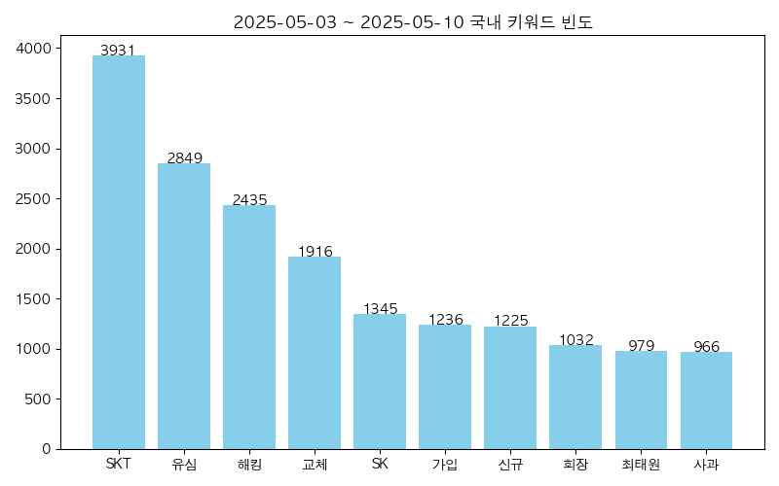
분석 기간 동안 SKT는 3931회의 빈도로 가장 많이 언급되었습니다. 이는 SKT의 새로운 서비스나 기술 발표와 관련된 뉴스가 많았음을 시사합니다. 유심 관련 언급도 2849회로 높았으며, 이는 유심 카드의 교체 및 가입과 관련된 소비자 관심이 증가했음을 보여줍니다. 해킹 사건이 2435회 언급되면서 보안 문제에 대한 우려가 커지고 있으며, 교체와 관련된 키워드도 1916회 언급되어, 사용자들이 기존 유심을 교체하는 과정에서의 이슈가 부각되었습니다. SK와 관련된 언급은 1345회, 신규 가입과 관련된 언급은 1236회로, 신규 서비스에 대한 소비자 반응이 긍정적임을 나타냅니다. 최태원 회장에 대한 언급은 1032회로, 그의 발언이나 행보가 주목받고 있음을 알 수 있으며, 사과와 관련된 언급도 966회로, 기업의 위기 관리와 관련된 이슈가 지속적으로 논의되고 있음을 보여줍니다.

해외 뉴스 분석
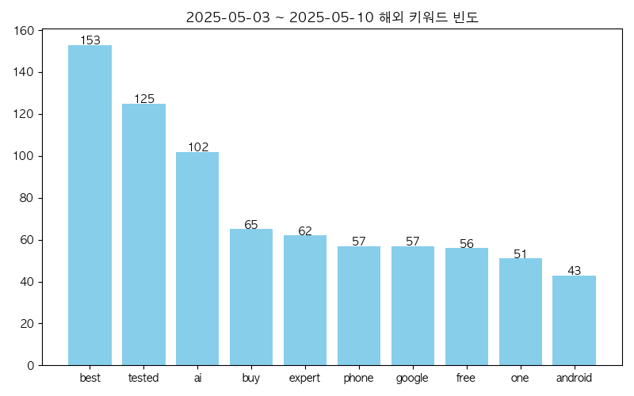
해외 뉴스에서는 'best'라는 키워드가 153회 언급되어, 다양한 제품이나 서비스의 평가와 관련된 논의가 활발했음을 나타냅니다. 'tested'라는 키워드도 125회 언급되어, 제품 테스트 결과에 대한 관심이 높아졌습니다. AI와 관련된 언급은 102회로, 인공지능 기술의 발전과 활용에 대한 논의가 이어지고 있습니다. 'buy'라는 키워드는 65회 언급되어 소비자들이 새로운 기술이나 제품을 구매하는 경향을 반영하고 있습니다. 'expert'와 'phone' 관련 언급도 각각 62회와 57회로, 전문가의 의견이나 스마트폰 관련 뉴스가 주목받고 있음을 보여줍니다. 구글과 관련된 언급은 57회로, 구글의 최신 기술이나 서비스에 대한 관심이 반영되었으며, 'free'와 'one' 키워드도 각각 56회와 51회 언급되어, 무료 서비스나 단일 제품에 대한 소비자 선호가 드러났습니다. 마지막으로 'android'는 43회 언급되어, 안드로이드 플랫폼의 변화나 업데이트에 대한 관심이 있음을 나타냅니다.

결론
이번 분석을 통해 국내에서는 SKT와 유심 관련 이슈가 두드러지며, 해킹과 보안 문제가 중요한 화두로 떠오르고 있음을 알 수 있습니다. 해외에서는 AI 기술과 제품에 대한 관심이 높아지고 있으며, 소비자들이 새로운 기술을 구매하고 평가하는 경향이 뚜렷하게 나타났습니다. 이러한 트렌드는 향후 IT 산업의 방향성을 제시하며, 기업들은 소비자 요구에 맞춘 서비스와 기술 개발에 집중해야 할 필요성이 있습니다.

